Jméno žáka/žákyně: ________________

Česky v oborech
Obor: Nábytkářství
Téma: Mikroskopická stavba dřeva – listnaté dřeviny 1/2: POROZUMĚNÍ

Obsah

1. PŘEHLED SLOVNÍ ZÁSOBY 2
2. PRÁCE SE SLOVNÍ ZÁSOBOU 3
3. ČTENÍ S POROZUMĚNÍM 4
4. PRÁCE S TEXTEM 5
5. ŘEŠENÍ 8
6. SEZNAM ZDROJŮ 8

Autorka výukového materiálu: Ing. Vladěna Pražáková
Metodické vedení: Bc. Karolina Štajnerová, Mgr. Karolina Kenderová,
Mgr. Michaela Jiroutová

Autorská práva k tomuto výukovému materiálu vykonává META, o.p.s. - Příležitosti ve vzdělávání. Tento materiál lze šířit pouze nekomerčně. Bez předchozího souhlasu META, o.p.s. jej nelze upravovat nebo jinak zpracovávat.
Výukový materiál vznikl v rámci projektu "Let´s Grow!", který je financován nadací The Velux Foundations.
1. PŘEHLED SLOVNÍ ZÁSOBY
1.1 K českým názvům napište slova ve svém rodném jazyce.
Políčko vlevo od slova vybarvěte: (zelená: slovo znám) (červená: slovo neznám)

 | České slovo, slovní spojení | Překlad | Vysvětlení
 | Cévní článek |  | Část cévy ve svislém směru.
 | Cévy (tracheje) |  | Různě dlouhé trubičky ve směru osy kmene. Na příčném řezu jako vypadají jako drobné kruhovité otvory.
 | Dřeňové paprsky (parenchymatické buňky) |  | Vertikální a horizontální trubičky, ve kterých proudí živin a voda. Ukládají se tam zásoby pro období vegetačního klidu.
 | Lumeny |  | Vnitřní prostor buňky, kde proudí živiny.
 | Mechanická pevnost |  | Funkce, která zajišťuje stabilitu stromu. Dřevo díky ní získává pružnost, pevnost a tvrdost.
 | Proudí, proudit |  | Dopravovat se, cirkulovat
 | Průchody |  | Otvory v buněčné stěně.
 | Roztroušeny → roztroušení |  | Roztroušení = nepravidelné rozmístění cév v letokruhu.
 | Seskupit → seskupení |  | Seskupení = shromáždění, koncentrace elementů na jednom místě
 | Sklerenchymatické buňky (libriformní vlákna) |  | Stavební prvky dřeva, které mají mechanickou pevnost.
 | Uspořádány → uspořádání |  | Uspořádání = pravidelné rozmístění cév v letokruhu.
 | Vertikální vodivý systém |  | Proudění živin v cévách od kořene do koruny.
 | Vyživovací funkce |  | Funkce, která zajišťuje proudění živin a minerálních látek ve dřevě.
 | Zásobní funkce |  | Funkce, díky které se ukládají zásoby pro potřeby života stromu.
 | Ztenčeniny |  | Slabší místa v buněčné stěně, která mohou v extrémním případě vypadat až jako otvory.

2. PRÁCE SE SLOVNÍ ZÁSOBOU
2.1 Přiřaďte k sobě správné části slovních spojení.

Vzor: 1. Dřeňové a) funkce
2. Vyživovací b) paprsky

- Cévní a) pevnost
- Sklerenchymatické b) vlákna
- Mechanická c) články
- Vodivý d) funkce
- Zásobní e) buňky
- Libriformní f) systém

2.2 K vypsaným definicím doplňte (najděte v tabulce pod textem) správná slova. V jedné definici se objevují 2 termíny.
Vzor: Vnitřní prostor buňky, ve kterém proudí živiny → lumeny

Zesláblá místa v buněčné stěně. →
Trubičky v horizontálním směru, ve kterých se ukládají a proudí živiny. →
Různě dlouhé trubičky ve směru osy kmene. →
Stavební prvky dřeva s mechanickou pevností. →
Funkce, která hromadí a ukládá zásoby pro potřeby života stromu. →
Část cévy, ve svislém směru. →

Libriformní vlákna
Cévy Cévní článek
Ztenčeniny Dřeňové paprsky
Tracheje
Zásobní funkce
3. VÝKLADOVÝ TEXT
3.1 Mikroskopická stavba dřeva – listnaté dřeviny
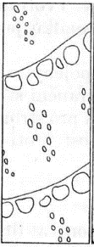
- Dřevo se skládá z buněk, jako všechny rostliny. Jsou to nejmenší stavební prvky dřeva. Lze je pozorovat pomocí dobré lupy nebo pod mikroskopem. Stavba listnatého dřeva je daleko složitější než stavba dřeva jehličnatého. Listnaté dřevo je složeno z buněk, které lze rozdělit do tří typů: Tracheje, sklerenchymatické buňky, parenchymatické buňky.
Kruhovitě cévnatá dřevina (jilm – vlnky, dub – plamínky)

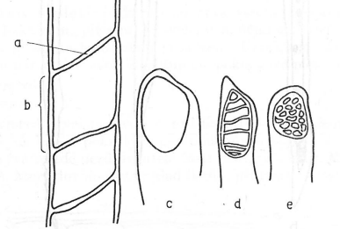
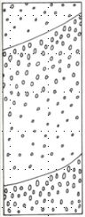
- Cévy (tracheje) – tvoří 25 % z celkového objemu dřeva. Jsou to dlouhé, tenké trubičky uloženy rovnoběžně s osou kmene, který vytváří v podobě cévních článků vertikální vodivý systém. Rozlišujeme cévy jarního a letního dřeva. Dobře viditelné i pouhým okem jsou cévy jarního dřeva v příčném řezu, které mají větší lumeny než cévy letního dřeva. Tento rozdíl můžeme vidět u dřevin kruhovitě cévnatých (např. dub, jilm, jasan, akát), kde velké jarní tracheje jsou seskupeny v jarním dřevě u hranice letokruhu. Cévy letního dřeva jsou méně patrné; u některých dřevin jsou uspořádány pravidelně (např. jilm – vlnky, dub – plamínky, akát – tečky). U dřevin roztroušeně cévnatých se vyskytují cévy na příčném řezu s malým průměrem a rozdíl mezi velikosti jarních a letních cév je nepatrný. Jsou roztroušeny v celém objemu dřeva nepravidelně (bříza, topol, vrba, třešeň, lípa, habr, olše a další)
Roztroušeně cévnatá dřevina (bříza)

Jednotlivé cévní články jsou spojeny ve svislém směru perforací – přepážkou (a). Ta může být jednoduchá (c), žebříčková (d) a sítková (e). Délka cévního článku (b), zpravidla délka do 10 mm, ale může být až 7 m.
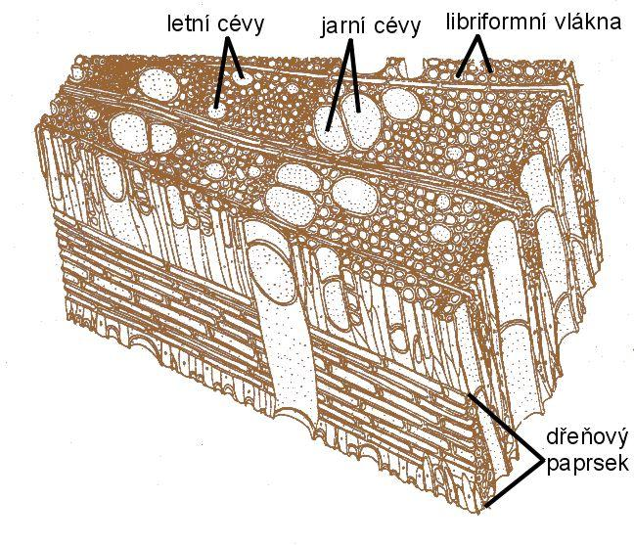
Na stěnách cév se nacházejí ztenčeniny – dvojtečky, tečky, polodvojtečky a vytvářejí různá seskupení, která jsou pro jednotlivé dřeviny typická. Jsou to průchody mezi sousedními buňkami, kterými ve stromě proudí živiny v horizontálním směru na potřebná místa.
Příčný řez

- Podstatnou část dřevní hmoty tvoří sklerenchymatické buňky – libriformní vlákna, jejich podíl je až 50 % z celkového objemu. Jsou to dlouhé a pevné odumřelé buňky, které dodávají dřevu mechanickou pevnost a tvrdost. Lumeny jsou velice úzké a buněčná stěna je velmi tlustá a zdřevnatělá. Délka libriformních vláken se pohybuje od 1,0 do 1,8 mm.
Tangenciální řez
Perforace – jednoduchá
Radiální řez
- Parenchymatické buňky – nachází se v dřeňových paprscích a tvoří 25 % z celkového objemu. Mají různé tvary a velikosti. Plní ve dřevě vyživovací a zásobní funkci v horizontálním směru. Buňky jsou převážně živé, pouze malé procento zdřevnatí za dlouhou dobu.

4. PRÁCE S TEXTEM

4.1 Odpovězte na otázky. Odpovědi najdete v textu na straně 4 - 5. Vyberte a zakroužkujte správnou odpověď z nabídky.

Vzor: Kolik procent z celkového objemu dřeva tvoří tracheje?
- 70%

- 25 %
- 50%
- 15%

- U jakých dřevin vidíme jarní cévy pouhým okem?
  - U jehličnatých dřevin
  - U listnatých dřevin kruhovitě cévnatých
  - U listnatých dřevin roztroušeně cévnatých
  - U žádných dřevin

- U kterých dřevin vidíme pravidelné uspořádání cév letního dřeva?
  - Habr
  - Dub
  - Jilm
  - Bříza

- Co jsou to libriformní vlákna?
  - Dlouhé tenké trubičky, které zajišťují proudění živin
  - Průchody mezi sousedními buňkami
  - Dlouhé úzké trubičky, které zajišťují vertikální vodivý systém
  - Dlouhé pevné trubičky, které zajišťují mechanickou pevnost

- Jakou funkci plní dřeňové paprsky?
  - Proudění živin na potřebná místa
  - Vyživovací, zásobní a vodivou
  - Vytváří zásoby pro období vegetačního klidu
  - Vyživovací a zásobní

- Z kolika typů dřevních buněk se skládají listnaté dřeviny?
  - 1 typ dřevních buněk
  - 2 typy dřevních buněk
  - 3 typy dřevních buněk
  - 4 typy dřevních buněk

- Jaké máme druhy perforace?
  - Žebříčkovitá, sítková, jednoduchá
  - Jarní a letní
  - Žebříčkovitá, očkovitá, prázdná
  - Kruhovitě cévnaté a roztroušeně cévnaté

- Přes co proudí živiny v cévách ve svislém směru?
  - Ztenčenina typu dvojtečka
  - Perforace
  - Ztenčenina typu tečka
  - Průchody mezi sousedními buňkami

4.2 Doplň správná slova do obrázku z nabídky.
Jarní tracheje Letní tracheje Letokruh
Dřeňový paprsek Libriformní vlákna
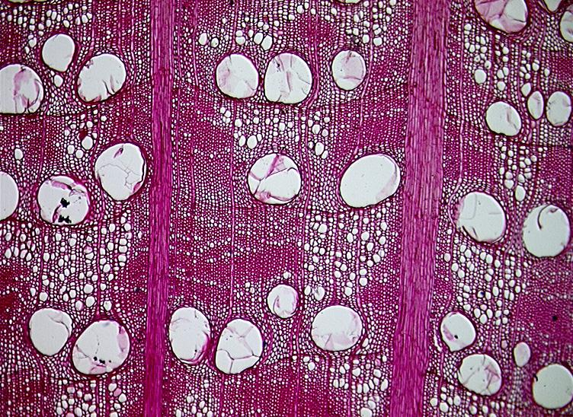
_______________________
_______________________

_______________________

_______________________

_______________________

Zakroužkuj, o jaký řez se jedná.
Příčný řez Radiální řez Tangenciální řez
Zakroužkuj, o jakou dřevinu se jedná.
Kruhovitě cévnatá dřevina Roztroušeně cévnatá dřevina

4.3 Doplň do textu slova nebo slovní spojení z nabídky.
jilm malým ztenčeniny cévy libriformní vlákna roztroušeně
olše jarního zdřevnatí
- _________________________ tvoří 50 % z celkového objemu dřeva.
- Na stěnách cév se nacházejí ______________. Jsou to průchody mezi sousedními buňkami.
- Dlouhé tenké trubičky uloženy rovnoběžně s podélnou osou kmene se nazývají __________.
- U dřevin _______________ cévnatých se vyskytují cévy na příčném řezu s __________ průměrem.
- Dobře viditelné i pouhým okem jsou cévy ________________ dřeva.
- Buňky u dřeňových paprsků jsou převážně živé, pouze malé procento ________________ za dlouhou dobu.
- Kruhovitě cévnatá dřevina je např. _________________.
- Roztroušeně cévnatá dřevina je např. _________________.

4.4 Zakresli do grafu % zastoupení buněk listnatých dřevin.

- CÉVY (TRACHEJE)
- SKLERENCHYMATICKÉ BUŇKY (LIBRIFORMNNÍ VLÁKNA)
- PARENCHYMATICKÉ BUŇKY (DŘEŇOVÉ PAPRSKY)

Podívej se na cvičení 4.2 a zaměř se na zastoupení jednotlivých pojmů na obrázku.

5. ŘEŠENÍ
2.1 1 – c, 2 – e, 3 – a, 4 – f, 5 – d, 6 – b
2.2 Zesláblá místa v buněčné stěně. → Ztenčeniny
Trubičky v horizontálním směru, ve kterých se ukládají a proudí živiny. → Dřeňové paprsky
Různě dlouhé trubičky ve směru osy kmene. → Cévy, tracheje
Stavební prvky dřeva s mechanickou funkcí. → Libriformní vlákna
Funkce, která hromadí a ukládá zásoby pro potřeby života stromu. → Zásobní funkce
Část cévy, ve svislém směru. →Cévní článek

4.1 1 – b, 2 – b, c, 3 – d, 4 – b, 5 – c, 6 – a, 7 – b
4.2 Dřeňový paprsek, libriformní vlákna, letokruh, letní tracheje, jarní tracheje
- příčný řez
4.3 a – libriformní vlákna, b – ztenčeniny, c- cévy, d – roztroušeně, malým, e – jarního, f – zdřevnatí, g – jilm, h – olše
4.4
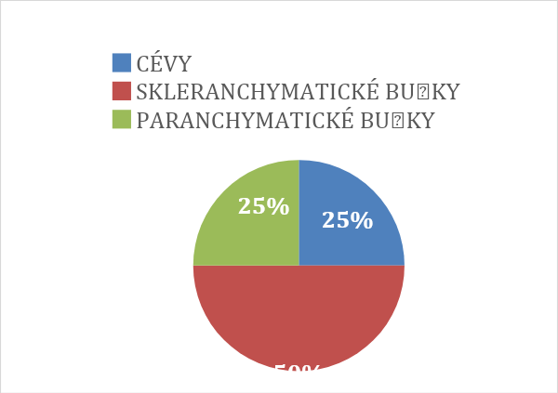

6. SEZNAM ZDROJŮ

KADLEČEK, František a Alois DOLEJŠ. Nauka o materiálech I. Praha, 1991. ISBN 80-03-00471-3
Ing. Hana Márová. Inovace a zkvalitnění výuky směřující k rozvoji odborných kompetencí žáků středních škol, 2014
Fraxinus.mendelu.cz [online]. [cit. 2023-10-30]. Dostupný zdarma na WWW:< https://fraxinus.mendelu.cz/unod/multimedia/stavba_dreva/lexikon/mikro/index.html?drevina=db
n-i-s.cz [online]. [cit. 2023-10-31]. Dostupný zdarma na WWW:< https://www.n-i-s.cz/cz/mikroskopicka-stavba-listnatych-drevin/page/322/
Mezistromy.cz [online]. [cit. 2023-11-02]. Dostupný zdarma na WWW:< https://www.mezistromy.cz/vlastnosti-dreva-a-drevostaveb/stavba-dreva-cast-2-2/odborny

